Сценарий КВН «Юные знатоки»

Цель: развивать интеллектуальные способности детей: память, логическое мышление, внимание, восприятие, укреплять навыки и знания по математике и русскому языку, воспитывать организованность, стремление к знанию.

Оборудование: цветные картинки «Юные знатоки», музыка, карточки.

Разделить группу на две команды. Предложить обеим командам выбрать капитана игры и придумать названия командам.

1 задание. «Назвать спрятанные слова»
Ты меня наверно, знаешь:
Я в сказке Пушкина герой.
Всего лишь один звук сменяешь-
Сибирской я стану рекой.
Я глубока и многоводна,
И ты, как все, гордишься мной.
А если звук ко мне прибавить,
Я птицей сделаюсь лесной.
С «п» я в доме, с « в» я в поле,
С «м» я в море, с «г» - в футболе,
С «к» вбивают, с «т» взрывают,
С «д» долину называют.
Кто по воде так быстро мчится?
Найди название ему.
Прочти иначе - превратится
В детский лагерь, что в Крыму.
Слова для справок: Волга – иволга, катер – Артек, Елисей – Енисей, пол – вол – мол – гол – кол – тол – дол.

2 задание. «Рассыпанные буквы»
Нужно правильно составить слова, в которых изменили порядок букв на обратный или поменяли местами слоги.
мабуга( бумага); беникуч (учебник); тиксал (ластик); шадкаран (карандаш);
традеть (тетрадь); арьвосл (словарь), лейкани (линейка).

3 задание. «Скороговорки»
Приглашаются капитаны, повторить каждую скороговорку по пять раз.
Летели лебеди с лебедятами.
Дятел дуб долбил и не до долбил.
От топота копыт пыль по полю летит.

4 задание. «Самый смышленый»
Игорь с Сережей поехали в город.
1. Что есть между Игорем и Сережей? ( Предлог с )
2. Когда кипит самовар? ( Самовар не кипит, а кипит вода)
3. Какого месяца нет в календаре? ( Небесного)
4. Идет ли дождь два дня подряд? ( Нет, между ними есть ночь)
5. Что можно видеть с закрытыми глазами? ( Сон)
6. Что растет сверху вниз? ( Борода, сосулька)
7. Кого с пола за хвост не поднимешь? ( Клубок ниток)
8. Два раза родится, один раз умирает. Кто это? (Курица)
9. На одном дубу 3 ветки, на каждой ветке по три яблоки, сколько всего яблок? (На дубу яблок не бывает)
10. Как отрезать сук дерева, не пугая, сидевшего на нем птицу. (Когда улетит сама птичка)

5 задание. «Задачи – шутки»
а) Две матери, две дочери и бабушка с внучкой. Сколько всех? (Трое: бабушка, мать, дочь).
б) Пять яблоко надо разделить по одной пяти друзьям. И так, чтобы одно яблоко осталось в корзине. (Один человек берет яблоко вместе с корзиной).
в) У семерых братьев по одной сестрице. Сколько всего сестер? (Одна)
г) Один самолет из города «А» долетает до города «Б» за 1 ч 20 мин. Тот же самолет обратно из города «Б» до города «А» летит 80 мин. Как это объяснить? (1 час 20 мин. = 80 мин.)

6 задание. «Не ошибись»
Прослушайте стихотворение, исправьте ошибки в ударении.
Скорей, сестра, на рыб взгляни
Попались на крючок они.
В ведерко руку окуни′
Не бойся это о′куни.
Серая воро′на черного во′рона
Утром ругала, присев на сучок.
Новость о том разнесли на все стороны
Сплетницы - кумушки со′рок – соро′к.
Ко′сит косец, а зайчишка коси′т.
Тру′сит трусишка, а ослик труси′т.

7 задание. «Грамотей»
Приглашаются капитаны, назвать существительные в родительном падеже един.числа.
Букварь, табель, корень, стебель, кашель, якорь, бинокль, лагерь, картофель, спектакль.
Боль, гибель, сталь, кровать, тетрадь, грусть, осторожность, ярость, зависть, кисть.

8 задание. «Кто быстрее?»
Показать и назвать цифры по порядку.
20 | 4 | 13 | 2
16 | 9 | 19 | 6
3 | 1 | 17 | 12
7 | 15 | 5 | 10
8 | 14 | 18 | 11

9 задание. «Музыкальная пауза»
Угадать название песни. Команды прослушивают начало музыкального произведения.
- «Антошка»
- «Богатыри»
- «Малинки»
- «Гимн семьи»
- «Таката»
- «Облака белокрылые лошадки»
- «Песенка мамонтенка»(про маму)
- «Пусть бегут неуклюже…»(С днем рождения)

10 задание. «Кто смекалистей?»
а) Один мужик во время охоты на поместье своего помещика попал в его руки. Помещик его за такое дело приказал повесить.
Он сказал: «Вон там стоит бочка, полная водой. Если ты, без каких- либо приборов отольешь ровно половину воды – помилую». Озадаченный мужик подошел к бочке и перед глазами своего хозяина отлил половину воды.
Как ровно отлить половину воды из бочки? (Бочку медленно наклоняют, и когда виднеется дно, останавливаются – это уже половина)

б) Хозяины двух хороших коней решили перегоняться. Интерес этой гонки вот в чем: чей конь придет последним – тому коню в приз достанется 100000 рублей. Хозяины сели на коней и пришли к месту старта. Объявили команду загона, но гонщики стояли на местах и никто из них не хотел двигаться.
Спустя немного времени, кто - то подошел и спросил зрителей в чем – дело. И зрители объяснили, как все было. Спросивший человек сказал гонщикам только два слова. И гонщики помчались изо всех сил, погоняя своих коней. У одного из них конь остался позади, тому досталось – 100000 рублей денег.
Что же, каких два слова сказал гонщикам тот человек? («Меняйте коней!» – сказал. Сидя на чужом коне, каждый хозяин хочет пригнать коня первым, а своего коня старается оставить позади)

11 Викторина «Узнай профессию»
1. Кем по профессии является герой худ. фильма Люка Бессона «Такси»? (Таксист)
2. Назовите профессию героев, спасших мир в фильме «Армагедон». (геологи)
3. Кем по профессии была главная героиня худ. Фильма «Девчата»? (повар)
4. Назовите профессию Г. Букина, героя сериала «Счастливы вместе». (продавец)
5. Как правильно называется профессия няни Вики из известного вам сериала? (гувернантка)
6. Представитель этой профессии сидит под деревом и ждет, чтобы к нему обратились за помощью и корова, и волчица, и жучок, и паучок; он всех излечит, исцелит. (доктор)
7. Продолжите фразу: «Не кочегары мы, не плотники, но сожалений горьких нет, как нет. А мы… (монтажники-высотники)
8. Назовите профессию и фамилию звезды, постоянно пребывающей «в шоке». (Сергей Зверев. Парикмахер).
9. О какой профессии идет речь:
«Он и рубит, и колотит,
Облучок в руках звучит.
Так с утра до темной ночи
Под землею он сидит…» (шахтер)
10. Назовите профессию, начинающуюся со слова «кино», но никак не связанную с кинематографом. (кинолог)

Муниципальное автономное общеобразовательное учреждение
средняя общеобразовательная школа села Слакбаш
муниципального района Белебеевский район

«Юные знатоки»
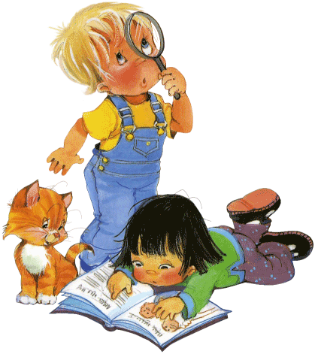
Провела: учитель русского языка
и литературы Павлова Н.Л.

Слакбаш,2014г.
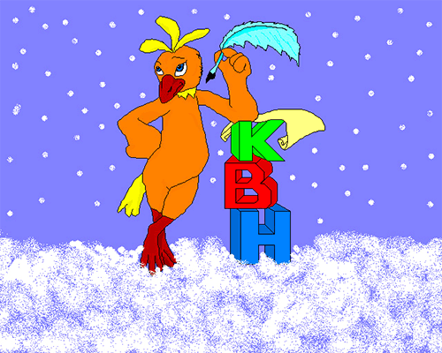

Волга иволга катер Артек Елисей Енисей пол вол мол гол кол тол дол
Волга иволга катер Артек Елисей Енисей пол вол мол гол кол тол дол

мабуга беникуч тиксал шадкаран традеть арьвосл лейкани

мабуга беникуч тиксал шадкаран традеть арьвосл лейкани
Летели лебеди с лебедятами. Дятел дуб долбил и не до долбил.
От топота копыт пыль по полю летит.

Букварь, табель, корень, стебель, кашель, якорь, бинокль, лагерь, картофель, спектакль.

Боль, гибель, сталь, кровать, тетрадь, грусть, осторожность, ярость, зависть, кисть.

